

**ANALISIS PENGGUNAAN LIMBAH GRANIT *UNPOLISH* SEBAGAI PENGGANTI SEBAGIAN AGREGAT KASAR TERHADAP KUAT TEKAN BETON**

**SKRIPSI**

Diajukan Sebagai Salah Satu Syarat Dalam Rangka Penyelesaian Studi

Untuk Mencapai Gelar Sarjana Teknik

Program Studi Teknik Sipil

Oleh :

**ARIS GAGAH PRATAMA**

**NPM. 6516500022**

**FAKULTAS TEKNIK DAN ILMU KOMPUTER**

**UNIVERSITAS PANCASAKTI TEGAL**

**2023**

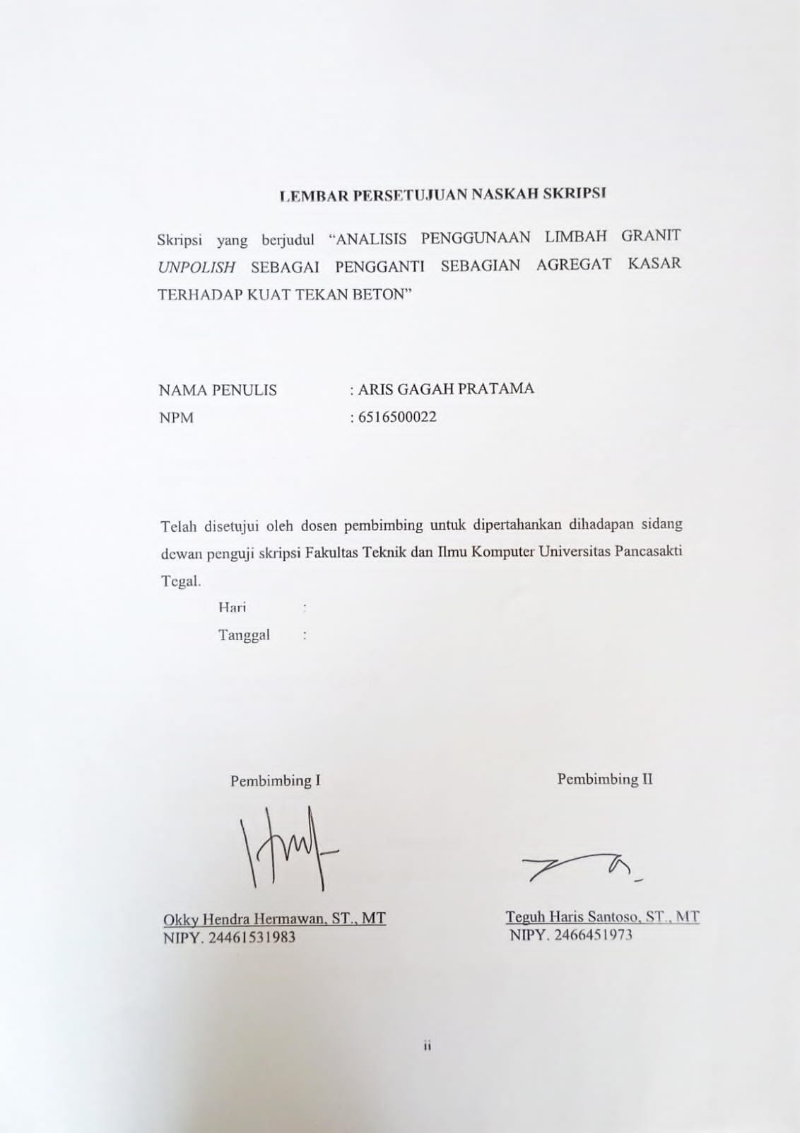

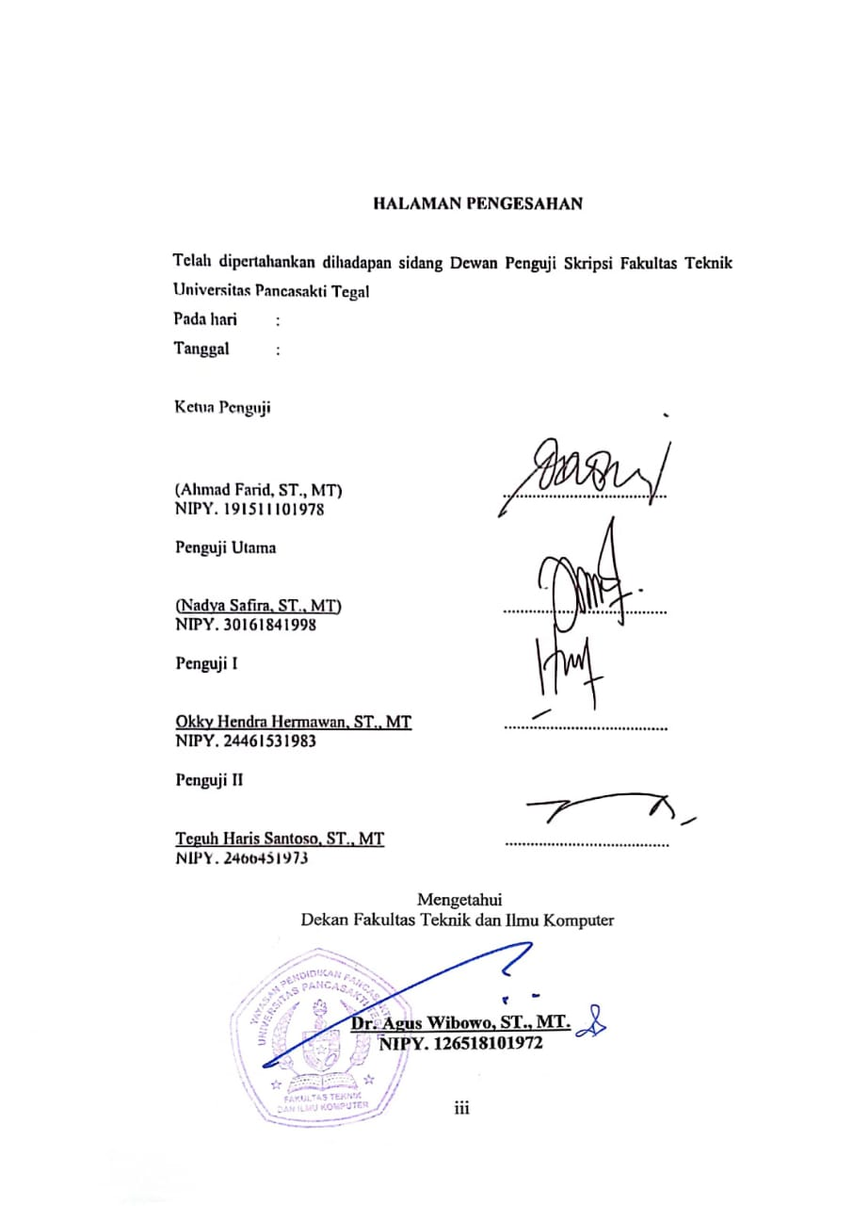

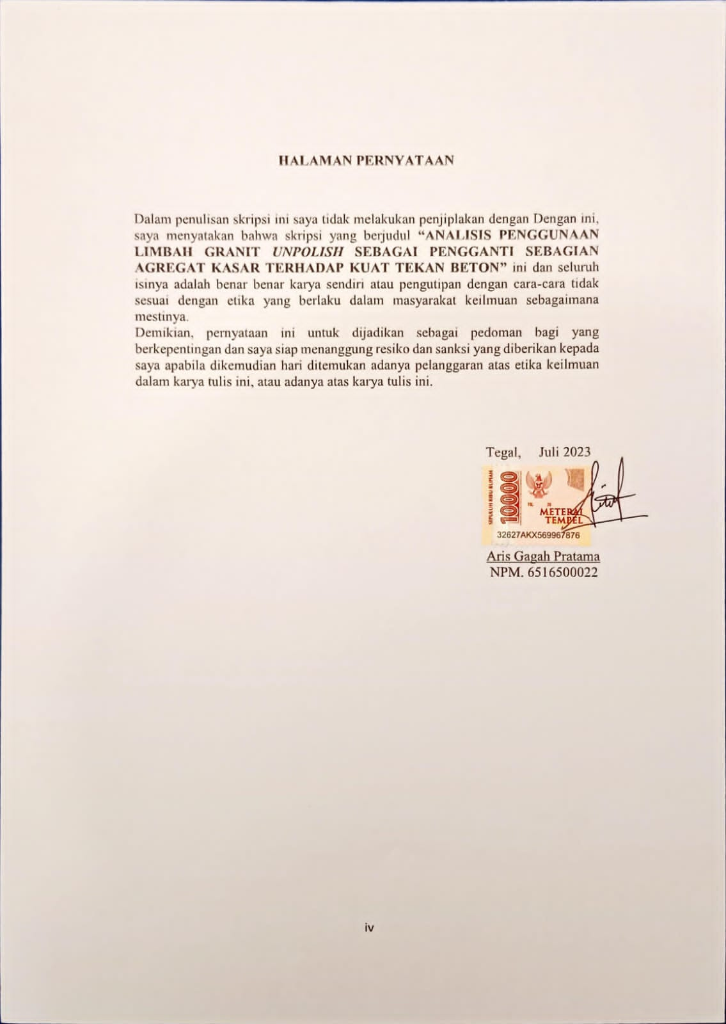

# MOTTO DAN PERSEMBAHAN

# MOTTO

1. Jika engkau ingin menjadi pemimpin, jangan pernah mengabaikan keharusanmu untuk melayani bagi kesejahteraan, kebahagiaan, dan kecemerlangan mereka yang kau pimpin." - Mario Teguh
2. Jangan jadikan tanggung jawab itu sebagai beban tetapi sebagai sebuah kesempatan untuk maju.
3. Kesuksesan terjadi ketika ada niat, usaha, dan doa. Jika Anda memiliki kesempatan yang baik, itu pasti akan tercapai.
4. Sukses bukan ditentukan oleh asal dirimu, latar belakang, usia, atau status sosialmu. Kamu bisa menjadi sukses karena dirimu.

# PERSEMBAHAN

Skripsi ini penulis persembahkan kepada:

1. Mamah Dan Papahku Tercinta
2. Kakak Dan Adikku Yang Sangat Kusayangi
3. Seseorang yang aku sayangi dan aku cintai
4. Seluruh Dosen Fakultas Teknik Universitas Pancasakti Tegal
5. Seluruh teman baik dikampus maupun dikantor

# ABSTRAK

# Aris Gagah Pratama, 2023 “Analisis Penggunaan Limbah Granit *Unpolish* Sebagai Pengganti Sebagian Agregat Kasar Terhadap Kuat Tekan Beton”. Laporan skripsi Teknik Sipil Fakultas Teknik dan Ilmu Komputer Universitas Pancasakti Tegal 2023.

# Penggunaan granit *unpolish* sebagai pengganti sebagian agregat kasar terhadap penggunaan agregat kasar dalam campuran beton merupakan upaya untuk memanfaatkan sisa potongan granit *unpolish*. Karena granit merupakan batuan berbutir cukup kasar dengan kandungan kuarsa dan feldspar yang tinggi yang umumnya sangat keras dan tahan terhadap erosi. Oleh karena itu, adanya pengunaan granit *unpolish* sebagai pengganti sebagian agregat kasar untuk campuran beton untuk meningkatkan kekuatan beton.

# Pembuatan benda uji beton di Laboratorium di buat dengan penambahan granit *unpolish* 0%, 10%, 20% dan 30%. Pengujian kuat tekan benda uji silinder pada umur 7, 21 dan 28 hari dengan mutu K-250.

# Hasil pengujian kuat tekan beton umur 7 hari adalah sebesar 17,17 MPa, 17,36 MPa, 16,42 MPa dan 18,68 MPa. Umur 21 hari adalah sebesar 25,48 MPa, 19,44 MPa, 25,29 MPa, 20,95 dan Umur 28 hari adalah sebesar 28.31 MPa, 23,59 MPa, 22,46 MPa dan 27,93 MPa. Dengan demikian, bahwa semakin banyak komposisi campuran granit *unpolish* pada campuran beton maka dapat menaikkan kuat tekan beton.

# Kata Kunci : Beton, granit *unpolish*, kuat tekan

# ABSTRACT

Aris Gagah Pratama, 2023 "Analysis of the Use of Unpolished Granite Waste as a Partial Substitute for Coarse Aggregate for Concrete Compressive Strength". Civil Engineering thesis report, Faculty of Engineering and Computer Science, University of Pancasakti Tegal 2023.

# The use of unpolished granite as a partial substitute for coarse aggregate against the use of coarse aggregate in concrete mixes is an attempt to utilize the remaining pieces of unpolished granite. Because granite is a fairly coarse grained rock with a high content of quartz and feldspar which is generally very hard and resistant to erosion. Therefore, the use of unpolished granite as a partial substitute for coarse aggregate for concrete mixes to increase the strength of concrete

# The manufacture of concrete specimens in the laboratory is made by adding unpolished granite 0%, 10%, 20% and 30%. Testing the compressive strength of cylinder specimens at the age of 7, 21 and 28 days with K-250 quality.

# The compressive strength test results for concrete aged 7 days were 17.17 MPa, 17.36 MPa, 16.42 MPa and 18.68 MPa. The ages of 21 days were 25.48 MPa, 19.44 MPa, 25.29 MPa, 20.95 and the ages of 28 days were 28.31 MPa, 23.59 MPa, 22.46 MPa and 27.93 MPa. Thus, the more composition of the unpolished granite mixture in the concrete mixture, the more compressive strength the concrete can be.

# Keywords: Concrete, unpolished granite, compressive strength

# KATA PENGANTAR

Dengan memanjatkan puja dan puji syukur ke hadirat Allah SWT yang telah memberikan petunjuk, taufik dan hidayah-Nya, sehingga penulisan dapat menyelesaikan skripsi ini dengan judul “Analisis Penggunaan Limbah Granit *Unpolish* Sebagai Pengganti Sebagian Agregat Kasar Terhadap Kuat Tekan Beton”. Penyusun skripsi ini dimaksudkan untuk memenuhi salah satu syarat dalam rangka menyelesaikan studi strata Program Studi Teknik Sipil.

Dalam penyusunan dan penulisan skripsi ini tidak lepas dari bantuan dan bimbingan berbagai pihak. Dalam kesempatan ini penulis mengucapkan terimakasih yang sebesar**-**besarnya kepada:

1. Bapak Dr. Agus Wibowo, ST., MT. selaku Dekan Fakultas Teknik dan Ilmu Komputer Universitas Pancasakti Tegal.
2. Bapak Okky Hendra Hermawan, ST., MT. selaku Kaprodi Teknik Sipil dan Dosen Pembimbing I.
3. Bapak Teguh Haris Santoso, MT. selaku Dosen Pembimbing II.
4. Segenap Dosen dan Staf Fakultas Teknik dan Ilmu Komputer Universitas Pancasakti Tegal.
5. Bapak dan ibuku yang tak pernah lelah mendoakanku.
6. Teman**-**teman baik di kampus maupun di Kantor Lingkungan Hidup Kota Tegal yang telah memberikan dukungan moral dalam penyusunan skripsi ini.
7. Semua pihak yang telah membantu hingga laporan ini selesai, semoga bantuan dan bimbingan yang telah diberikan mendapatkan balasan yang sesuai dari Allah SWT.

Penulisan telah mencoba membuat laporan sesempurna mungkin semampu kemampuan penulis, namun demikian mungkin ada yang kekurangan yang tidak terlihat oleh penulis untuk itu mohon masukan untuk kebaikan dan pemanfaatnya. Harapan penulis, semoga skripsi ini dapat bermanfaat bagi kita semua. Aamiin

Tegal, Juli 2023

Penulis

**DAFTAR ISI**

Halaman

**HALAMAN JUDUL** **i**

**LEMBAR PERSETUJUAN** **ii**

**LEMBAR PENGESAHAN** **iii**

**LEMBAR PERSETUJUAN** **iv**

**MOTTO DAN PERSEMBAHAN** **v**

**ABSTRAK** **vi**

**ABSTRACT** **vii**

**KATA PENGANTAR** **viii**

**DAFTAR ISI** **ix**

**DAFTAR GAMBAR** **xi**

**DAFTAR TABEL** **xiii**

**DAFTAR LAMPIRAN** **xiv**

**DAFTAR LAMBANG DAN SINGKATAN** **xv**

**BAB I PENDAHULUAN** 1

A. Latar Belakang 1

B. Batasan Masalah 2

C. Rumusan Masalah 3

D. Tujuan 3

E. Manfaat 4

F. Sistematika Penulisan 4

**BAB II LANDASAN TEORI DAN TINJAUAN PUSTAKA** 6

A. Landasan Teori 6

1. Beton 6
2. Mutu Beton K-250 11
3. Bahan Campuran Beton 12
4. Bahan Tambah18
5. Granit 20
6. Limbah Granit 21
7. Pemanfaatan Limbah Granit 22
8. Pengujian Agregat 23
9. Uji *Slump* 25
10. Kuat Tekan 26

B. Tinjauan Pustaka 28

**BAB III METODOLOGI PENELITIAN** 34

A. Metode Penelitian 34

B. Waktu dan Tempat 35

C. Variabel Penelitian 36

D. Instrumen Penelitian 36

E. Metode Pengumpulan Data 50

F. Metode Analisa Data 51

G. Diagram Alir Penelitian 53

**BAB IV HASIL PENELITIAN DAN PEMBAHASAN** 54

A. Hasil 54

B. Pembahasan 68

**BAB IV HASIL PENELITIAN DAN PEMBAHASAN** 72

A. Kesimpulan 72

B. Saran 73

**DAFTAR PUSTAKA**

**LAMPIRAN**

# DAFTAR GAMBAR

Gambar 3.1 Lokasi Penelitian 35

Gambar 3.2 Mesin Molen 37

Gambar 3.3 Mesin Kuat Tekan 37

Gambar 3.4 Satu Set Saringan 38

Gambar 3.5 Timbangan 38

Gambar 3.6 Cetakan Beton Silinder 38

Gambar 3.7 Satu Set Uji Slump 38

Gambar 3.8 Pan, Kompor dan Wajan 39

Gambar 3.9 Cungkir 39

Gambar 3.10 Ember 39

Gambar 3.11 Sekop 40

Gambar 3.12 Picnometer 40

Gambar 3.13 Timbangan 41

Gambar 3.14 Mesin *Los Engeles* 41

Gambar 3.15 Oven 42

Gambar 3.16 Palu 42

Gambar 3.17 Agregat Kasar 42

Gambar 3.18 Granit Unpolish (Sebagai Pengganti Agregat Kasar) 43

Gambar 3.19 Pasir 43

Gambar 3.20 Semen Portland 44

Gambar 3.21 Pemeriksaan slump 49

Gambar 3.22 Diagram Alir 53

Gambar 4.1 Gradasi Pasir Cimalaka 56

Gambar 4.2 Gradasi Agegat Kasar 1/2 59

Gambar 4.3 Gradasi Agegat Kasar 2/3 60

Gambar 4.4 Grafik Hasil Kuat Tekan 7 Hari 65

Gambar 4.5 Grafik Hasil Kuat Tekan 21 Hari 66

Gambar 4.6 Grafik Hasil Kuat Tekan 28 Hari 67

Gambar 4.7 Grafik Perbandingan Kuat Tekan 7 Hari 69

Gambar 4.8 Grafik Perbandingan Kuat Tekan 21 Hari 69

Gambar 4.9 Grafik Perbandingan Kuat Tekan 28 Hari 70

Gambar 4.10 Grafik Perbandingan Kuat Tekan Gabungan 70

# DAFTAR TABEL

Tabel 2.1 Daftar Mutu Beton 11

Tabel 2.2 Penetapan Nilai *Slump* 12

Tabel 2.3 Gradasi Agregat Kasar 18

Tabel 2.4 Susunan Unsur Semen Portland 20

Tabel 3.1 Waktu Penelitian 35

Tabel 3.2 Variabel Penelitian 366

Tabel 4.1 Hasil Pengujian Kadar Lumpur Agregat Halus 68

Tabel 4.2 Hasil Pengujian Kadar Air Agregat Halus 69

Tabel 4.3 Hasil Pengujian Gradasi Agregat Halus 70

Tabel 4.4 Hasil Pengujian Kadar Lumpur Agregat Kasar 1/2 71

Tabel 4.5 Hasil Pengujian Kadar Lumpur Agregat Kasar 2/3 72

Tabel 4.6 Hasil Pengujian Kadar Air Agregat Kasar 1/2 72

Tabel 4.7 Hasil Pengujian Gradasi Agregat Kasar 1/2 73

Tabel 4.8 Hasil Pengujian Gradasi Agregat Kasar 2/3 73

Tabel 4.9 Hasil Pengujian Abrasi Agregat Kasar Ex Kaligung 74

Tabel 4.10 Hasil Pengujian Abrasi Agregat Kasar Ex Granit *Unpolish* 75

Tabel 4.11 *Mix Design* Beton 1 m3 76

Tabel 4.12 *Mix Design* Beton Normal 77

Tabel 4.13 *Mix Design* Beton 10% Granit *Unpolish* 77

Tabel 4.14 *Mix Design* Beton 20% Granit Unpolish 78

Tabel 4.15 *Mix Design* Beton 30% Granit Unpolish 78

Tabel 4.16 Hasil Pengujian Kuat Tekan 7 Hari 79

Tabel 4.17 Hasil Pengujian Kuat Tekan 21 Hari 80

Tabel 4.18 Hasil Pengujian Kuat Tekan 28 Hari 81

Tabel 4.19 Rekap Hasil Pengujian Kuat Tekan Gabungan 83

Tabel 5.1 Rekap Hasil Pengujian Kuat Tekan Beton 86

# DAFTAR LAMPIRAN

Lampiran 1 Hasil Pengujian Material Bahan

Lampiran 2 Pembuatan Benda Uji

Lampiran 3 Hasil Uji Kuat Tekan dan Berat Beton

Lampiran 4 Lembar Bimbingan Skripsi

# DAFTAR LAMBANG DAN SINGKATAN

# ASTM : *American Society for Testing and Materials*

Mpa : Mega Pascal

Fc’ : Mutu Beton

SiO2 : Silikon Dioksida

ACI : *American Concrete Institute*

PBI : Peraturan Beton Indonesia

SII : Standar Industri Indonesia

K : Karakrtistik kg/cm2

Mm : Mili Meter

Cm : Centimeter

N : Newton

Ml : Mili Liter

Kg : Kilo Gram

FAS : Faktor Air Semen

HRWR *: High Range Water Reducing*

HRWR *: High Range Water Reducing*

HSR : *High Sulfat Resistance*

PCC : Portland Composite Cement

P : Gaya tekan aksial

A : Luas penampang melintang benda uji

F : Kuat Tekan

P : Besar Beban Maksimum

SSD : *Saturated Surface Day*

# 

# BAB I

# PENDAHULUAN

* 1. **Latar Belakang**

Beton adalah suatu campuran yang terdiri dari pasir, kerikil, batu pecah atau agregat agregat lain yang dicampur jadi satu dengan suatu pasta yang terbuat dari semen dan air membentuk suatu massa mirip batuan. Terkadang satu atau lebih bahan aditif ditambahkan untuk menghasilkan beton dengan kataristik tertentu, seperti kemudahan pengerjaan (*workability*), *durabilitas*, dan waktu pengerasan (Mc.Cormac, 2004).

Pertimbangan pemilihan dari struktur beton diantaranya adalah menyangkut faktor ekonomi, yang merupakan pertimbangan yang sangat penting disamping tahan terhadap api, rigiditas tinggi, biaya pemeliharaan rendah dan kemudahan membentuknya sesuai rencana struktur dan arsitektur.

Dalam setiap proses pekerjaan konstruksi, sering dijumpai hasil sisa bahan bangunan yang tidak digunakan lagi. Maka perlu upaya untuk memanfaatkan limbah yang ada sehingga dapat mengurangi pencemaran lingkungan. Limbah Granit adalah salah satu contoh limbah yang dihasilkan dari pekerjaan finising bangunan. Hal ini didasarkan pada beberapa bangunan dengan bentuk dan luas tertentu yang dalam pemasangan granit lantainya kadangkala diperlukan beberapa pemotongan agar didapatkan luasan hamparan granit lantai yang sesuai. Maka, penelitian ini memanfaatkan ide untuk menggunakan beberapa potongan sisa granit lantai *unpolish* yang tidak digunakan tersebut untuk dipecahkan lebih kecil sebagai pengganti sebagian agregat kasar terhadap kuat tekan beton. (Catur W · 2006)

# Penggunaan granit *unpolish* sebagai pengganti sebagian agregat kasar terhadap penggunaan agregat kasar dalam campuran beton merupakan upaya untuk memanfaatkan sisa potongan granit *unpolish*. Karena granit merupakan batuan berbutir cukup kasar dengan kandungan kuarsa dan feldspar yang tinggi yang umumnya sangat keras dan tahan terhadap erosi. (S Hadi, 2020)

Oleh karena itu, penulis melakukan uji beton menggunakan granit unpolish sebagai bahan tambahan dalam campuran beton untuk meningkatkan kekuatan sehingga dengan judul “Analisis Penggunaan Limbah Granit *Unpolish* Sebagai Pengganti Sebagian Agregat Kasar Terhadap Kuat Tekan Beton”.

1. **Batasan Masalah**

Agar memudahkan analisis dan pembahasan masalah, maka peneliti membatasi ruang lingkup permasalahan sebagai berikut:

1. Mutu beton yang dipakai pada acuan sebagai dalam penelitian ini adalah mutu K-250.
2. Agregat kasar dalam penelitian ini adalah jenis granit *unpolish* dari sisa bangunan yang tidak dipergunakan dari sisa pembangunan Rumah Sakit Brebes.
3. Agregat kasar yang digunakan adalah krikil jenis batu pecah (*split*), ex. Kaligung.
4. Semen yang digunakan adalah semen portland jenis I merk Tiga Roda.
5. Agregat halus dalam penelitian ini adalah Pasir Cimalaka dari Kabupaten Sumedang.
6. Pengujian Agregat kasar dan agregat halus meliputi pengujian kadar lumpur, kadar air, gradasi dan abrasi/keausan.
7. Presentase penggunaan limbah granit *unpholish* dengan mengunakan variasi beberapa macam yaitu 0%, 10%, 20%, dan 30% dengan 12 benda uji x 3 (7, 21, 28) = 36 benda uji. Pengujian kuat tekan beton pada umur 7, 21 dan 28 hari dengan menggunakan *Compresion test*.
8. **Rumusan Masalah**

Berdasarkan latar belakang di atas, maka rumusan masalah yang dapat diambil adalah:

1. Bagaimana pengaruh penggunaan sebagian agregat kasar limbah granit *unpolish* terhadap kuat tekan beton mutu K-250?
2. Berapakah komposisi penggunaan bahan agregat kasar limbah granit *unpolish* pada beton sehingga kuat tekan yang dihasilkan optimal untuk beton mutu K-250?
3. **Tujuan**

Tujuan yang ingin dicapai pada penelitian ini adalah untuk mengetahui sebagai berikut:

1. Mengetahui pengaruh penambahan limbah granit *unpolish* terhadap kekuatan beton.
2. Mengetahui komposisi bahan pengganti sebagian agregat kasar dari limbah granit *unpolish* sehingga menghasilkan kuat tekan beton yang optimal.
3. **MANFAAT**

Adapun manfaat yang ingin diperoleh dari penelitian ini adalah sebagai berikut:

1. Bagi Peneliti

Hasil penelitian ini dapat dipergunakan untuk menerapkan Ilmu Pengetahuan yang diperoleh dalam perkuliahan dan menambah pengalaman serta menambah wawasan dalam bidang penelitian ilmiah.

1. Bagi Industri

Memberikan alternatif penggunaan agregat kasar granit *unpolish* sebagai bahan tambahan dalam pembuatan beton.

## Sistematika Penulisan

## Sistematika penulisan skripsi ini adalah sebagai berikut:

**BAB I PENDAHULUAN**

Bab ini menjelaskan mengenai latar belakang, batasan masalah, rumusan masalah, tujuan dan manfaat, dan sistematika penulisan.

**BAB II LANDASAN TEORI DAN TINJAUAN PUSTAKA**

Bab ini menguraikan landasan teori tentang beton, bahan penyusun beton, bahan tambahan, granit dan tinjauan pustaka.

**BAB III METODOLOGI PENELITIAN**

Bab ini menguraikan mengenai metode penelitian, waktu dan tempat penelitian, variabel penelitian, digram alir penelitian, metode pengumpulan data, metode analisa data.

**BAB IV HASIL PENELITIAN DAN PEMBAHASAN**

Bab ini menjelaskan tentang data-data yang diperoleh dari hasil penelitian selanjutnya dalam proses analisa data.

**BAB V PENUTUP**

Bab ini menjelasakan tentang kesimpulan dan saran terkait analisa pemanfaatan dari hasil penelitan skripsi.

**DAFTAR PUSTAKA**

Berisi dari sumber-sumber berupa jurnal dan literatur yang digunakan untuk menyusun skripsi.

**LAMPIRAN**

Berisi lampiran-lampiran berupa tabel hasil pengujian material bahan, gambar hasil pembuatan benda uji, gambar hasil uji kuat tekan dan gambar berat beton dan lembar bimbingan skripsi dsb.

# BAB II

# LANDASAN TEORI DAN TINJAUAN PUSTAKA

1. **Landasan Teori**
2. Beton

Beton merupakan suatu campuran yang terdiri dari campuran semen, pasir, kerikil, dan air. Untuk mendapatkan mutu yang baik dalam pengerjaannya ditambahkan bahan tambahan (*admixture* atau *additive*), limbah ataupun bahan lainnya dengan nilai perbandingan tertentu. Selain itu, cara pencampuran maupun pengerjaannya juga mempengaruhi kekuatan, keawetan serta sifat beton tersebut. Pemakaian beton semakin besar penggunaannya, namun bahan penyusun yang digunakan semakin mahal dan terbatas. Para peneliti telah banyak melakukan inovasi-inovasi bahan pencampuran beton untuk diuji coba agar bahan penyusunnya menjadi lebih kuat dan ekonomis. (Wuryati, 2001)

Menurut (SNI 03-2847-2002), beton adalah campuran antara semen Portland atau semen hidraulik lain, agregat halus, agregat kasar dan air dengan atau tampa bahan tambahan yang membentuk masa padat. Material pembentuk beton tersebut dicampur merata dengan komposisi tertentu menghasilkan campuran yang homogen sehingga dapat dituangkan dalam cetakan untuk di bentuk sesuai keinginan.

Beton terdiri dari ± 15 % semen, ± 8 % air, ± 3 % udara, selebihnya pasir dan kerikil. Campuran tersebut setelah mengeras mempunyai sifat yang berbeda-beda, tergantung pada cara pembuatannya. Perbandingan campuran, cara pencampuran, cara mengangkut, cara mencetak, cara memadatkan, dan sebagainya akan mempengaruhi sifat-sifat beton. (Wuryati, 2001).

Menurut Mulyono (2006) secara umum beton dibedakan kedalam 2 kelompok, yaitu:

1. Beton berdasarkan kelas dan mutu beton. Kelas dan mutu beton ini, dibedakan menjadi 3 kelas, yaitu:
2. Beton kelas I adalah beton untuk pekerjaan-pekerjaan non struktutral. Untuk pelaksanaannya tidak diperlukan keahlian khusus. Pengawasan mutu hanya dibatasi pada pengawasan ringan terhadap mutu bahan-bahan, sedangkan terhadap kekuatan tekan tidak disyaratkan pemeriksaan. Mutu kelas I dinyatakan dengan B0.
3. Beton kelas II adalah beton untuk pekerjaan-pekerjaan struktural secara umum. Pelaksanaannya memerlukan keahlian yang cukup dan harus dilakukan di bawah pimpinan tenaga-tenaga ahli. Beton kelas II dibagi dalam mutu-mutu standar B1, K 125, K 175, dan K 225. Pada mutu B1, pengawasan mutu hanya dibatasi pada pengawasan terhadap mutu bahan-bahan sedangkan terhadap kekuatan tekan tidak disyaratkan pemeriksaan. Pada mutu-mutu K 125 dan K 175 dengan keharusan untuk memeriksa kekuatan tekan beton secara kontinu dari hasil-hasil pemeriksaan benda uji.
4. Beton kelas III adalah beton untuk pekerjaan-pekerjaan struktural yang lebih tinggi dari K-225. Pelaksanaannya memerlukan keahlian khusus dan harus dilakukan di bawah pimpinan tenaga-tenaga ahli. Disyaratkan adanya laboratorium beton dengan peralatan yang lengkap serta dilayani oleh tenaga-tenaga ahli yang dapat melakukan pengawasan mutu beton secara kontinu.
5. Berdasarkan Kuat Tekan:
   * + - 1. Beton mutu rendah : fc’ < 20 MPa
         2. Beton mutu sedang : fc’ = 21 mpa – 40 MPa
         3. Beton mutu tinggi : fc’ ≥ 41 MPa
6. Berdasarkan Berat Satuan:
7. Beton ringan : Berat satuan ≤ 1.900 kg/m³
8. Beton normal : Berat satuan 2.200 kg/m³ - 2.500 kg/m³
9. Beton berat : Berat satuan > 2.500 kg/m³
10. Berdasarkan jenisnya, beton dibagi menjadi 4 jenis, yaitu:
11. Beton ringan Beton ringan merupakan beton yang dibuat dengn bobot yang lebih ringan dibandingkan dengan bobot beton normal. Agregat yang digunakan untuk memproduksi beton ringan pun merupakan agregat ringan juga. Agregat yang digunakan umumnya merupakan hasil dari pembakaran *shale*, lempung, *slates*, residu *slag*, residu batubara dan banyak lagi hasil pembakaran vulkanik. Berat jenis agregat ringan sekitar 1900 kg/m3 atau berdasarkan kepentingan penggunaan strukturnya berkisar antara 1440-1850 kg/m3, dengan kekuatan tekan umur 28 hari lebih besar dari 17,2 MPa.
12. Beton normal Beton normal adalah beton yang menggunakan agregat pasir sebagai agregat halus dan batu pecah sebagai agregat kasar sehingga 10 mempunyai berat jenis beton antara 2200 kg/m3 2400 kg/m3 dengan kuat tekan sekitar 15-40 MPa.
13. Beton berat Beton berat adalah beton yang dihasilkan dari agregat yang memiliki berat isi lebih besar dari beton normal atau lebih dari 2400 kg/m3. Untuk menghasilkan beton berat digunakan agregat yang mempunyai berat jenis yang besar.
14. Beton masa (*massa concrete*) dinamakan beton massa karena digunakan untuk pekerjaan beton yang besar dan masif, misalnya untuk bendungan, kanal, pondasi, dan jembatan.

Menurut Tjokrodimuljo (2007) beton memiliki beberapa kelebihan dan kekurangan antara lain sebagai berikut ini.

1. Kelebihan
2. Harga yang relatif lebih murah karena menggunakan bahanbahan dasar yang umumnya mudah didapat.
3. Termasuk bahan yang awet, tahan aus, tahan panas, tahan terhadap pengkaratan atau pembusukan oleh kondisi lingkungan, sehingga biaya perawatan menjadi lebih murah.
4. Mempunyai kuat tekan yang cukup tinggi sehingga jika dikombinasikan dengan baja tulangan yang mempunyai kuat tarik tinggi sehingga dapat menjadi satu kesatuan struktur yang tahan tarik dan tahan tekan, untuk itu struktur beton bertulang dapat diaplikasikan atau dipakai untuk pondasi, kolom, balok, dinding, perkerasan jalan, landasan pesawat udara, penampung air, pelabuhan, bendungan, jembatan dan sebagainya.
5. Pengerjaan (*workability*) mudah karena beton mudah untuk dicetak dalam bentuk dan ukuran sesuai keinginan. Cetakan beton dapat dipakai beberapa kali sehingga secara ekonomi menjadi lebih murah.
6. Kekurangan
7. Bahan dasar penyusun beton agregat halus maupun agregat kasar bermacam-macam sesuai dengan lokasi pengambilannya, sehingga cara perencanaan dan cara pembuatannya bermacam-macam.
8. Beton mempunyai beberapa kelas kekuatannya sehingga harus direncanakan sesuai dengan bagian bangunan yang akan dibuat sehingga, cara perencanaan dan cara pelaksanaan bermacam-macam pula.
9. Beton mempunyai kuat tarik yang rendah, sehingga getas atau rapuh dan mudah retak. Oleh karena itu perlu diberikan cara-cara untuk mengatasinya, misalnya dengan memberikan baja tulangan, serat baja dan sebagainya agar memiliki kuat tarik yang tinggi.
10. Mutu Beton K-250

Mutu Beton adalah pertanda dari kualitas atau kekuatan karakteristik beton yang biasanya ditunjukan dengan satuan angka dan huruf seperti K dan FC.

Beton dengan mutu K-250 menyatakan kekuatan tekan karakteristik minimum adalah 250 kg/cm2 pada umur beton 28 hari, dengan menggunakan kubus beton ukuran 15 cm x 15 cm x 15 cm. Mengacu pada PBI 71 yang merujuk pada standar Eropa lama.

Pengujian mutu beton menggunakan istilah K memakai kubus berukuran 15 x 15 x 15 cm mempunyai perbandingan 1 : 0,83. Sehingga, pada beton K 175 jika dikonversikan pada mutu FC, maka menjadi 14.53 Mpa. Biasanya, 1 Mpa memiliki kisaran nilai setara dengan 1 N/mm2=10 kg/cm2. Maka pada perhitungan nilai konversi mutu beton K-250, maka diperoleh nilai mutu beton (250 /10 x 8,3)= 21 Mpa. Jadi nilai konversi mutu beton ke fc berkisar 21 Mpa.

**Tabel 2.1** Daftar Mutu Beton SNI

|  |  |  |  |  |  |
| --- | --- | --- | --- | --- | --- |
| Mutu Beton | Semen (Kg) | Pasir (Kg) | Kerikil (Kg) | Air (Liter) | W/C Ratio |
| 7,4 Mpa (K-100) | 247 | 869 | 999 | 215 | 0,87 |
| 9,8 Mpa (K-125) | 276 | 828 | 1012 | 215 | 0,78 |
| 12,2 Mpa (K-150) | 299 | 799 | 1017 | 215 | 0,72 |
| 14,5 Mpa (K-175) | 326 | 760 | 1029 | 215 | 0,66 |
| 16,9 Mpa (K-200) | 352 | 731 | 1031 | 215 | 0,61 |
| 19,3 Mpa (K-225) | 371 | 698 | 1047 | 215 | 0,58 |
| 21,7 Mpa (K-250) | 384 | 692 | 1039 | 215 | 0,56 |
| 24,0 Mpa (K-275) | 406 | 684 | 1026 | 215 | 0,53 |
| 26,4 Mpa (K-300) | 413 | 681 | 1021 | 215 | 0,52 |
| 28,8 Mpa (K-325) | 439 | 670 | 1006 | 215 | 0,49 |
| 31,2 Mpa (K-350) | 448 | 667 | 1000 | 215 | 0,48 |

Sumber: SNI DT-91-0008-2007

1. Bahan Campuran Beton

Beton merupakan suatusuatu bahan komposit atau campuran dari beberapa, material yang bahan utamanya terdiri dari medium campuran antara semen, agregat halus, agregat kasar, air serta bahan tambahan lainnya dengan perbandingan tertentu. Karena beton merupakan komposit, maka kualitas beton sangat tergantung dari kualitas masing-masing material pembentuk. Beton yang baik adalah beton yang kuat, tahan lama, kedap air, tahan aus, kembang susutnya kecil (Kardiyono, 1996).

Menurut beratnya, beton dibedakan menjadi tiga jenis yaitu beton ringan, beton normal, beton berat. Beton ringan adalah beban yang mengandung agregat ringan dan mempunyai berat satuan tidak lebih dari 1900 kg/m³, sedangkan untuk beton berat dengan berat diatas 2400 kg/m³ (Oliver, 2013).

1. Agregat

Agregat merupakan butiran mineral alami atau buatan yang berfungsi sebagai bahan pengisi campuran beton. Agregat menepati 70% volume beton, sehingga sangat berpengaruh terhadap sifat-sifat beton. Oleh karena itu, pemilihan agregat merupakan bagian penting dalam pembuatan beton. Agregat sesuai dengan SNI 03-1750-1990 tentang Agregat Beton, Mutu dan Cara Uji.

Agregat yang dipakai harus memenuhi syarat-syarat berikut:

1. Kerikil harus berupa butiran keras dan tidak berpori.
2. Agregat harus bersih dari unsur organik.
3. Kerikil tidak mengandung lumpur lebih dari 10% berat kering.
4. Kerikil mempunyai bentuk yang tajam.

Agregat yang mempunyai butir-butir besar disebut agregat kasar yang ukurannya lebih besar 4,8 mm. Sedangkan butir agregat yang kecil disebut agregat halus yang memiliki ukuran lebih kecil dari 4,8 mm. Jenis agregat yang digunakan sebagai bahan susun beton adalah agregat halus dan agregat kasar. Untuk agregat dilakukan pengujian:

1. Analisa Saringan
2. Berat Jenis dan Penyerapan
3. Kadar Air
4. Kadar Lumpur
5. Agregat Halus

Agregat halus adalah semua butiran lolos saringan 4,75 mm. Agregat halus untuk beton dabat berupa pasir alami, hasil pecahan batuan secara alami, atau berupa pasir buatan yang dihasilkan oleh mesin pemecah batu yang disebut abu batu. Agregat halus tidak boleh mengandung lumpur lebih dari 5% serta tidak mengandung zat-zat organik yang dapat merusak beton, kegunaannya adalah untuk mengisi ruangan antara butir agregat kasar dan memberikan kecelaan. Agregat halus yang digunakan didalam adukan beton harus memenuhi syarat sebagai berikut:

1. Pasir halus terdiri dari butir-butir tajam dan keras.
2. Butirannya harus bersifat kekal.
3. Pasir tidak boleh mengandung lumpur lebih dari 5% berat keringnya.
4. Pasir tidak boleh mengandung bahan organik terlalu banyak.
5. Agregat Kasar

Agregat kasar merupakam agregat dengan ukuran butir minimal 5 mm dan ukuran maksimum 40 mm. Ukuran maksimum dari agregat kasar dalam beton bertulang diatur berdasarkan kebutuhan bahwa yang terdapat diantara batang-batang baja tulangan, syarat-syarat agregat kasar yang akan dicampur sebagai adukan beton adalah sebagai berikut:

* 1. Agregat kasar harus terdiri dari butiran yang keras dan tidak berpori. Dari kadar agregat yang lemah bila diuji dengan cara digores menggunakan batang tembaga, maksimum 5%.
  2. Agregat kasar terdiri dari butiran pipih dan panjang, hanya bisa dipakai jika jumlah butiran pipih dan panjang tidak melebihi dari 20% berat agregat seluruhnya.
  3. Butir-butir agregat harus bersifat kekal (tidak pecah atau hancur) oleh pengaruh cuaca, seperti terik matahari dan hujan.
  4. Agregat kasar tidak boleh mengandung zat-zat yang dapat merusak beton, contohnya zat-zat reaktif dan alkali.
  5. Lumpur yang terkandung dalam agregat kasar tidak boleh lebih dari 1% berat agregat kasarnya, apabila lebih dari 1% maka agregat kasar tersebut harus dicuci terlebih dahulu dengan air yang bersih.

**Tabel 2.3** Gradasi Agregat Kasar

|  |  |  |  |
| --- | --- | --- | --- |
| Lubang Ayakan (mm) | % Berat Butiran Yang Lewat Ayakan | | |
| Ukuran Maks 10 mm | Ukuran Maks 20 mm | Ukuran Maks 40 mm |
| 76 | - | - | 100-100 |
| 38 | - | 100-100 | 95-100 |
| 19,6 | 100-100 | 95-100 | 85-100 |
| 9,6 | 50-85 | 30-60 | 40-10 |
| 4,8 | 0-10 | 0-10 | 0-5 |

Sumber: SNI 03-2834-2000

1. Air

Dalam pembuatan beton, air merupakan salah satu faktor penting karena air dapat bereaksi dengan semen, yang akan menjadi pasta pengikat agregat. Penggunaan air untuk beton sebaiknya air memenuhi syarat sebagai berikut ini (Tjokrodimulyo, 1992):

1. Tidak mengandung lumpur atau benda melayang lainnya lebih dari 2 gr/liter.
2. Tidak mengandung garam-garam yang dapat merusak beton (asam, zat organik) lebih dari 15 gr/liter.
3. Tidak mengandung klorida (Cl) lebih dari 0,5 gr/liter.
4. Tidak mengandung senyawa sulfat lebih dari 1 gr/liter.

Air untuk pembuatan beton minimal memenuhi syarat sebagai air minum yang tawar, tidak berbau dan tidak mengandung bahan-bahan yang dapat merusak beton seperti minyak, asam, alkali, garam atau bahan-bahan organis lainnya yang dapat merusak beton atau tulangannya (SNI 03-2847-2002).

Air merupakan bahan yang diperlukan untuk proses reaksi kimia dengan semen untuk pembentukan pada semen. Air juga digunakan untuk pelumas antara beton menyebabkan terjadinya proses hidrasi dengan semen. Jumlah air yang berlebihan akan menurunkan kekuatan beton. Namun air yang terlalu sedikit akan menyebabkan proses hidrasi yang tidak merata.

Air pada campuran beton akan berpengaruh pada:

1. Sifat *workability* adukan beton.
2. Besar kecilnya nilai susut beton.
3. Kelangsungan reaksi dengan semen portland sehingga dapat menghasilkan kekuatan dalam selang beberapa waktu.
4. Perawatan keras adukan beton guna menjamin pengerasan yang baik.
5. Semen

Semen merupakan bubuk halus yang diperoleh dengan menggiling klinker (yang didapat dari pembakaran suatu campuran yang baik dan merata dari antara kapur dan bahan-bahan yang mencampur silika, alumina dan oxid besi), dengan batu gips sebagai bahan tambah dalam jumlah yang cukup. Bubuk halus ini bila dicampur dengan air, selang beberapa waktu dapat menjadi keras dan digunakan sebagai bahan ikat hidrolis. (Kardiyono,1989)

Komposisi kimia semen portland pada umumnya terdiri dari CaO, SiO2, Al2O3 dan Fe2O3 yang merupakan oksida dominan. Sedangkan oksida lain yang jumlahnya hanya beberapa persen dari berat semen adalah MgO, SO3, Na2O dan K2O.

**Tabel 2.4** Susunan Unsur Semen Portland

|  |  |  |
| --- | --- | --- |
| No | Komposisi | Jumlah (%) |
| 1 | Kapur (CaO) | 60-65 |
| 2 | Silika (SiO2) | 17-25 |
| 3 | Alumina (A12O3) | 3-8 |
| 4 | Besi (Fe2O03) | 0,5-6,0 |
| 5 | Magnesia (MgO) | 0,5-4,0 |
| 6 | Alkali (K2O + Na2O) | 0,5-1,0 |
| 7 | Sulfur (SO3) | 1-2 |

Sumber: Tjokrodimuljo,1996

Semen dapat dibedakan menjadi dua kelompok yaitu sebagai berikut:

1. Semen Hidrolik

Semen hidrolik mempunyai kemampuan untuk mengikat dan mengeras didalam air. Contoh semen hidrolik ialah kapur hidrolik, semen pozzolan, semen terak, semen alam, semen portland, semen portland pozzolan dan lain-lain.

1. Semen Non-Hidrolik

Semen non-hidrolik tidak dapat mengikat dan mengeras didalam air akan tetapi dapat mengeras di udara. Contoh semen nonhidrolik adalah kapur.

Menurut SNI 15-2049-2004 semen Portland dibedakan menjadi 5 jenis/tipe, yaitu:

1. Semen Portland tipe I, yaitu semen Portland untuk penggunaan umum yang tidak memerlukan persyaratan-persyaratan khusus seperti yang disyaratkan pada jenis-jenis lain.
2. Semen Portland tipe II, yaitu semen Portland yang dalam penggunaannya memerlukan ketahanan terhadap sulfat atau kalor hidrasi sedang.
3. Semen Portland tipe III, yaitu semen Portland yang dalam penggunaannya memerlukan kekuatan tinggi pada tahap permulaan setelah pengikatan terjadi.
4. Semen Portland tipe IV, yaitu semen Portland yang dalam penggunaannya membutuhkan kalor hidrasi rendah.
5. Semen Portland tipe V, yaitu semen Portland yang dalam penggunaannya memerlukan ketahanan tinggi terhadap sulfa.

Semen tidak dapat bereaksi tanpa adanya air sebagai pereaksinya. Menurut Tjokrodimuljo (2003), Semen dan air termasuk dalam bahan perekat dimana setelah dicampurkan mengalami reaksi kimia menjadi pasta dan dalam beberapa jam mulai merekat dan dalam beberapa hari menjadi keras.

1. Bahan tambahan

Bahan tambah dalam beton dibedakan menjadi dua (Mulyono, 2005) yaitu sebagai berikut :

1. Bahan Tambah Mineral (*Additive*)

Pemberian bahan tambah ini bertujuan untuk memperbaiki kinerja beton. Contoh bahan tambah adalah abu terbang batubara (*fly ash*), *slag* dan *silica fume.*

1. Bahan Tambah Kimia (*Chemical Admixture*)

Bahan tambah kimia bertujuan mengubah beberapa sifat beton. Adapun macam-macam bahan tambah kimia (*Chemical Admixture*) sebagai berikut:

1. Tipe A (*Water Reducing Admixture*)

Adalah bahan yang mengurangi air percampuran yang diperlukan untuk menghasilkan beton dengan konsistensi tertentu.

1. Tipe B (*Retarding Admixture*)

Adalah bahan tambah yang berfungi untuk menghambat waktu pengikat beton. Misalnya karena kondisi cuaca panas dimana tingkat kehilangan sifat pengerjaan beton sangat tinggi.

1. Tipe C (*Accelerating Admixture*)

Adalah bahan tambah yang berfungsi untuk mempercepat pengikatan dan pengembangan kekuatan awal beton.

1. Tipe D (*Water Reducing and Retarding Admixture*)

Adalah bahan tambah yang berfungsi ganda, yaitu mengurangi jumlah air yang diperlukan campuran beton dengan konsistensi tertentu dan menghambat pengikatan awal.

1. Tipe E (*Water Reducing and Accelerating Admixture)*

Tipe E (*Water Reducing and Accelerating Admixture*) adalahbahan tambah yang berfungsi ganda, yaitu mengurangi jumlah air untuk menghasilkan beton dengan konsistensi tertentu dan mempercepat pengikatan awal.

1. Tipe F (*Water Reducing High Range Admixture*)

Adalah bahan tambah berfungsi untuk mengurangi jumlah air pencampuran yang diperlukan untuk menghasilkan beton dengan konsistensi tertentu, sebanyak 12% atau lebih. Bahan tambah ini adalah superplasticizer. Dosis yang disarankan adalah sekitar 1-2% dari berat semen. Dosis yang berlebihan akan menyebabkan menurunnya kuat tekan beton.

1. Tipe G (*Water Reducing High Range Retarding Admixture*)

Adalah bahan tambah berfungsi untuk mengurangi air pencampuran yang digunakan untuk menghasilkan beton dengan kosistensi tertentu, sebanyak 12% atau lebih dan juga untuk menghambat pengikatan beton. Jenis bahan tambah ini merupakan gabungan *superplasticizer* dengan penundaan waktu pengikatan.

1. Granit

Granit adalah jenis batuan [*intrusif*](https://id.wikipedia.org/wiki/Intrusi_(geologi))*,*[*felsik*](https://id.wikipedia.org/wiki/Felsik)*,*[*igneus*](https://id.wikipedia.org/wiki/Batuan_igneus) yang umum dan banyak ditemukan. Sebagian besar granit bertekstur keras dan kuat serta memiliki ketahanan yang lama, oleh karena itu granit banyak digunakan sebagai batuan untuk konstruksi. [Kepadatan](https://id.wikipedia.org/wiki/Kepadatan) rata-rata granit adalah 2,75 gr/cm³ dengan jangkauan antara 1,74 dan 2,80.

Granit terdiri dari 2 jenis berdasarkan proses produksi, dapat dilihat dari proses produksinya, lantai granit dibagi menjadi dua kategori yaitu:

1. *Polished*

*Polished* merupakan jenis lantai granit yang telah melalui proses dengan cara *polishing* atau pemolesan. Lantai granit dengan permukaan *polished* juga bersifat reflektif atau memantulkan cahaya. Jenis lantai *polished*ini sangat cocok jika diaplikasikan pada bangunan besar untuk memberikan kesan mewah dan elegan.

1. *Unpolished*

Untuk jenis ini, lantai tidak melalui proses pemolesan. Hasilnya adalah lantai dengan tekstur permukaan yang cenderung kasar dan tidak licin. Sifatnya yang tidak licin membuat lantai *unpolished*lebih sering digunakan pada area *outdoor*seperti garasi atau dasar gazebo, kamar mandi dan teras rumah.

Dengan menggunakan lantai granit jenis *unpolished*, maka risiko tergelincir karena licin pun berkurang.

1. Limbah Granit

Limbah granit yang digunakan adalah dipergunakan untuk lantai. Cara proses menghasilkan ukuran 1,2 dan 2,3 untuk limbah granit *unpolish* dilakukan pemecahan secara manual dengan menggunakan palu. Limbah granit memiliki syarat yang harus ada pada agregat kasar untuk campuran beton. Adapun syarat yang ada pada kerikil juga ada pada limbah granit adalah:

1. Keras dan tidak berpori
2. Tidak mengandung kadar lumpur
3. Tidak mengandung zat-zat organik

Namun hal ini perlu juga diteliti sifat-sifat dari limbah granit, sehingga dapat memenuhi syarat sebagai pengganti kerikil.

1. Pemanfaatan Limbah Granit

Pemanfaatkan limbah pecahan granit *unpolish* antara lain sebagai berikut:

1. Dapat mengurangi pencemaran lingkungan.
2. Limbah granit adalah salah satu contoh limbah yang dihasilkan dari pekerjaan *finising* bangunan. Hal ini didasarkan pada beberapa bangunan dengan bentuk dan luas tertentu yang dalam pemasangan granit lantainya kadangkala diperlukan beberapa pemotongan agar didapatkan luasan hamparan granit lantai yang sesuai. Misalnya pemasangan granit unpolish pada RSUD Brebes dengan ukuran 60 x 60 (cm) akan dipasang pada suatu teras berukuran 4,5 x 4,5 m, maka pada pemasangan panjang 4,5 m akan terpotong sebanyak 1 buah lantai granit sebesar 30 cm per granitnya.
3. Memanfaatkan ide untuk menggunakan beberapa potongan sisa granit lantai *unpolish* yang tidak digunakan tersebut untuk dipilih lebih dahulu dan dipecahkan lebih kecil agar menjadi agregat kasar sebagai pengganti sebagian agregat kasar terhadap kuat tekan beton.
4. Pengujian Agregat

Pengujian agregat bertujuan untuk mengetahui sifat dan karakteristik bahan dasar pembentuk beton diketahui melalui pengujian terhadap bahan-bahan pembentuk beton. Pengujian hanya meliputi pengujian terhadap agregat halus dan agregat kasar. Berikut adalah rumus perhitungan pengujian agregat sebagai berikut :

1. Pengujian Agregat Halus
2. Pengujian Kadar Lumpur

$Kadar Lumpur= \frac{H1-H2}{H1} x 100\%$ (2.1)

Dengan :

H1 = Tinggi Pasir + Lumpur (cm)

H2 = Tinggi Pasir (cm)

1. Pengujian Kadar Air

$Kadar Air= \frac{W1-W2}{W1} x 100\%$ (2.2)

Dengan :

W1 = Berat Awal (gr)

W2 = Berat Kering Oven (gr)

1. Pengujian Gradasi

$FM= \frac{\sum{\% tertahan komulatif dari saringan}}{100}$ (2.3)

1. Pengujian Agregat Kasar
2. Pengujian Kadar Lumpur

$Kadar Lumpur= \frac{W1-W2}{W1} x 100\%$ (2.4)

Dengan :

W1 = Berat Agregat SSD (gr)

W2 = Berat Agregat Kering Oven (gr)

1. Pengujian Kadar Air

$Kadar Air= \frac{W1-W2}{W1} x 100\%$ (2.5)

Dengan :

W1 = Berat Awal (gr)

W2 = Berat Kering (gr)

1. Pengujian Gradasi

$FM= \frac{\sum{\% tertahan komulatif dari saringan}}{100}$ (2.6)

1. Pengujian Abrasi/Agregat Halus

$Nilai Abrasi= \frac{W1-W2}{W1} x 100\%$ (2.7)

Dengan :

W1 = Jumlah Berat Uji Semula (gr)

W2 = Berat Benda Uji Tertahan No.12 Setelah Abrasi (gr)

1. Pengujian Kuat Tekan

$Kuat Tekan= \frac{PMax}{A}$ (2.8)

Dengan :

P = Beban Maksimum (kg)

A = Luas Benda Uji (cm)

$Kuat Tekan Rata-rata= \frac{\sum{Xi}}{n}$ (2.9)

Dengan :

$\sum{Xi}$ = Jumlah Total Kuat Tekan (kg)

A = Luas Benda Uji (cm)

1. Uji *Slump*

*Slump* adalah besaran kekentalan (*vicocity*) / plastisitas dan kohesif dari beton segar. Pengukuran slump dilakukan dengan cara mengukur tegak lurus antara tepi atas cetakan dengan tinggi rata - rata benda uji, untuk mendapatkan hasil yang lebih teliti dilakukan dua kali pemeriksanaan dengan adukan yang sama dan dilaporkan hasil rata – rata (SNI 03-1972-1990).

Nilai slump digunakan untuk pengukuran terhadap tingkat kelecekan suatu adukan beton, yang berpengaruh pada tingkat pengerjaan beton (*workability*). Semakin besar nilai slump maka beton semakin encer dan semakin mudah untuk dikerjakan, sebaliknya semakin kecil nilai slump, maka beton akan semakin kental dan semakin sulit untuk dikerjakan. Penetapan nilai *slump* untuk berbagai pengerjaan beton (Tjokrodimuljo, 2007). Dapat dilihat pada tabel dibawah ini :

|  |  |  |
| --- | --- | --- |
| Pemakaian beton (berdasarkan jenis struktur yang dibuat) | Nilai *Slump* (cm) | |
| Dinding, plat fondasi dan fondasi telapak bertulang | Maksimum | Minimum |
| Fondasi telapak tidak bertulang, kaison, dan stuktur dibawah tanah | 12,5 | 5 |
| Plat, balok, kolom, dinding | 9 | 2,5 |
| Perkerasan jalan | 15 | 7,5 |
| Pembetonan massal (beton massa) | 7,5 | 2,5 |

**Tabel 2.1** Penetapan Nilai *Slump* Adukan Beton

Sumber : Trokrodimuljo, 2007

1. Kuat Tekan

Menurut SNI 03-1974-1990 memberikan pengertian Kuat tekan beton adalah besarnya beban per satuan luas yang menyebabkan benda uji beton hancur bila dibebani dengan gaya tekan tertentu yang dihasilkan oleh mesin tekan.

Penentuan kuat tekan beton berdasarkan pada kuat tekan beton saat umur 7 hari, 21 hari dan 28 hari. Pada penelitian ini direncanakan kuat tekan beton dengan mutu K-250 setara dengan Fc’ 21 MPa.

Untuk mengetahui kuat tekan beton yang telah mengeras yang disyaratkan, dilakukan pengujian kuat tekan beton. Prosedur pengujian kuat tekan mengacu pada *Standart Test Methode for Compressive of Cylindrical Concrete*. Langkah-langkah pengujiannya adalah:

* 1. Benda uji ditimbang dan dicatat beratnya.
  2. Benda uji diletakan pada mesin penekan dan posisinya diatur agar supaya tepat berada ditengah-tengah plat penekan.
  3. Pembebanan dilakukan secara perlahan-lahan secara continue dengan mesin hidrolik sampai benda uji mengalami kehancuran.
  4. Beban maksimum yang akan langsung tersimpan secara otomatis.

Kekuatan tekan adalah kemampuan beton untuk menerima gaya tekan persatuan luas. Kuat tekan beton mengidentifikasikan mutu dari sebuah struktur. Semakin tinggi kekuatan struktur dikehendaki, semakin tinggi pula mutu beton yang dihasilkan. (Mulyono, 2005).

Berdasarkan peraturan beton bertulang Indonesia (PBI, 1989), besarnya kuat tekan beton dapat dihitung dengan rumus dibawah ini sebagai berikut:

$F'c = \frac{P}{A}(untuk beton berbentuk silinder)$ (2.11)

Keterangan:

F’c = Kekuatan tekan beton (Mpa)

P = Berat beban maksimum (N)

A = Luas permukaan benda uji (mm2)

P (2.12)

Keterangan:

P = Berat beban maksimum (N)

m = Massa beban maksimum (kg)

g = Percepatan gravitasi bumi (=10 m/s2)

1. **Tinjauan Pustaka**

Penelitian Oleh Okky Hendra Hermawan (2006)

Judul dalam penelitian ini “Pengaruh Kadar Lumpur Pada Agregat Halus Dalam Pembuatan Mix Desain Beton” Penelitian ini bertujuan agar dapat mengetahui kadar lumpur maksimal pada agregat halus yang dapat digunakan untuk pembuatan beton. Metode yang digunakan pada penelitian ini adalah dengan membuat mix design beton berdasarka perbandingan kadar lumpur yang sudah diuji dengan perhitungan berat agregat halus. Pada hasil penelitian ini sudah didapat pengaruh kadar lumpur yang lebih dari 5% memiliki berat ssd yang melebihi standart 2,8 yang artinya semakin banyak kadar lumpur maka akan berpengaruh pada berat ssd agregat halus.

Penelitian Teguh Haris Santoso, M. Basir, Weimintoro, Okky Hendra Hermawan (2021).

Judul dalam penelitian ini adalah “ Pemanfaatan Limbah Beton Ash Sebagai Bahan Campuran Agregat Halus Dengan Penambahan Tetes Tebu Pada Pembuatan Beton Terhadap Nilai Kuat Beton” pada penelitian ini penulis menggunakan Analisa penggunaan limbah beton Ash sebagai bahan dasar campuran agregat halus dengan penambahan tetes tebu (*Molase*) terhadap kuat tekan beton.

Penelitian Oleh Isradias M, Teguh Haris S, dan Royan Hidayat (2020)

Judul penelitian ini adalah “Pemanfaatan Limbah B3 Sebagai Bahan Pengganti Sebagian Agregat Halus Pada Pembuatan Beton” dalam pengujian ini bertujuan agar limbah B3 yang sudah tidak berguna bisa untuk dimanfaatkan sebagai bahan pembuatan beton. Penelitian ini dilakukan di PT. Lut Putra Solder yang terletak di Desa Debong Kecamatan Dukuhturi Kabupaten Tegal. Adapun metode dalam penelitian ini adalah eksperimen, yaitu dengan pembuatan pencetakan beton. Ada 4 poin dari hasil penelitian tersebut diantaranya, sebagai berikut yaitu:

1. Dari 4 semple beton di dapatkan hasil kuat tekannya yang berbeda.Sample umur 3 hari kuat tekan sebesar 19,9 Mpa, umur 7 hari kuat tekan 24,8 Mpa, umur 28 hari 26,1 Mpa.
2. Dari 4 sample dinilai tidak mencapai kuat tekan yang direncanakan. Sehingga dapat disimpulkan bahwa penggunaan limbah B3 dalam pembuatan beton perlu adanya koreksi lagi atas presentase yang digunakan.
3. Penambahan polimer dalam pembuatan beton konversional tidak dapat mencapai pengeringan beton.
4. Beton Konvensional pemanfaatan limbah B3 ini mampu memenuhi aspek ekonomis dan ramah lingkungan.

Penelitian oleh Surya Hadi (2020)

Judul penelitian ini adalaha “Pengaruh Penambahan Limbah Granit Terhadap Kuat Tekan Beton”. Pada Penelitian ini, pengujian dengan cara destruktif digunakan untuk mengetahui kuat tekan pada beton yang di campur dengan bahan tambahan limbah granit dan agregat kasar yang digabung dengan agregat alam kemudian akan dibandingkan dengan beton normal. Ada 2 hasill utama yang menjadi tujuan penelitian sebagai berikut yaitu:

* 1. Untuk mengetahui nilai perbandingan kuat tekan beton normal dengan beton campuran agregat kerikil pecah dan kerikil alam dengan penambahan limbah granit dengan presentase 0 %, 8%, 10 %, dan 12%.
  2. Untuk mengetahui bagaimanah pengaruh penambahan limbah granit pada campuran beton.

Penelitian oleh Ahmad ,Yosef (2018)

Dalam penelitian ini dengan judul “Pemanfaatan Limbah Batu Granit Sebagai Campuran Agregat Pada AC-L” Oleh Ahmad Ridwan, Yosef Cahyo Setianto Poernomo. Mahasiswa Program Studi Teknik Sipil Fakultas Teknik, Universitas Kadari, 2018. Pada Penelitian ini tentang pemanfaatan limbah batu granit pada campuran loston untuk gradasi agregat. Identifikasi pada tugas akhir ini karena Adanya banyak limbah granit yang dapat dimanfaatkan sebagai campuran agregat pada perkerasan jalan. Hasil dari penelitian ini yaitu :

1. Dari hasil pengujian *marshall*, campuran loston dengan limbah batu granit sebagai pengganti agregat kasar, dari kadar limbah batu granit mulai dari 10%, 20%, 30%, diketahui ada pengaruh kualitas campuran terhadap karakteristik *marshall.*
2. Campuran aspal laston dengan limbah batu granit sebagai pengganti agregat kasaar, pada kadar limbah batu granit optimum 20% menghasilkan kualitas campuran: *Marshall Stabilit*y 1050.67.

Penelitian oleh Lisa Cahya Pratiwi, Ilham Apri Wardana (2022)

Judul penelitian ini adalah “Pengaruh Limbah Granit Dan Limbah Karbit Sebagai Subtitusi Semen Terhadap Kuat Tekan Baton” dalam penelitian ini limbah yang digunakan sebagai subtitusi semen adalah limbah karbit dan limbah granit. Metode yang digunakan dalam penelitian ini adalah metode Penelitian eksperiment dengan melakukan variable pencampuran limbah karbit limbah granit sebagai subtitusi semen yang mana penelitian ini memiliki tujuan dalam memperoleh hasil berbentuk data hasil percobaan. Tahap penelitian meliputi:

1. Pembuataan sampel penelitian

Sesudah semua proses uji bahan atau material selesai serta lolos kreteria ktentuan, kemudian di lanjutkan ke pembuatan benda uji, dengan perencanaan yang sudah ditentukan atau direncanakan. Pembuatan benda uji menggunakan cetakan berbentuk silinder berdiameter 15 dengan tinggi 30 cm. Pembuatan benda uji dilakukan melalui perbandingan 1 PC : 2 PS : 3 SP. Pembuatan benda uji dilakukan dengan teliti, seperti menuangkan adukan ke cetakan dibuat sedemikian rata sehingga tidak menimbulkan perbedaan yang relative besar.

1. Perawatan benda uji

Proses perawatan benda uji dilakukan melalui proses perendaman selama 3 hari (untuk pengujian diumur 7 hari), dan perendaman selama 7 hari (untuk pengujian diumur 14 hari). Perendaman dilakukan di bak yang berukuran lebih tinggi dari benda uji sehingga benda uji dapat terendam merata di seluruh bagian.

1. Pelaksanaan Pengujian dan pengumpulan data

Sebelum pengujian memastikan benda uji telah kering. Kemudian amplas sisi atas benda uji dengan menggunakan batu amplas agar permukaan halus dan dapat menerima beban saat pengujian secara merata. Setelah bagian permukaan atas halus kemudian timbang dan catat berat tiap benda uji tersebut

Penelitian oleh Wominggus, dan Wisnu (2019)

Judul Judul penelitian ini adalah “Efek Penambahan Limbah Bubuk Granit Lantai. Terhadap Karakteristik Beton Normal” Oleh Dominggus Bakarbessy dan Wisnu Handaya Krisna, Universitas Sains Dan Teknologi Jayapura, (2019). Penelitian ini memanfaatkan ide untuk menggunakan Penelitian ini memanfaatkan ide untuk menggunakan beberapa potongan sisa granit lantai yang tidak digunakan tersebut untuk lebih dahulu ditumbuk dan dihaluskan sehingga dapat lolos saringan No. 200 dengan diameter butiran sebesar 75 µm dan digunakan sebagai campuran pengganti sebagian semen pada suatu campuran beton. Hasil analisis kandungan unsur kimia menunjukan bahwa kandungan inti granit lantai didominasi oleh dua unsur yaitu unsur silika (SiO2) dengan persentase 72,04% dan unsur alumina (AI2O3) dengan persentase 14,42% maka bubuk granit lantai ini telah memenuhi kriteria untuk dijadikan bahan pozzolan sebagai bahan pengganti sebagian semen Portland.

Berdasarkan hasil penelitian dapat disimpulkan sebagai berikut bahwa:

1. Berdasarkan hasil perhitungan mix desain, maka didapat perbandingan komposisi campuran beton sebagai berikut:
2. Beton normal = 1 Pc : 1.93 Ps : 3.31 Kr
3. Beton 5 % BG = 1 Pc : 2.01 Ps : 3.56 Kr : 0.06 Bg
4. Beton 10 % BG = 1 Pc : 1.97 Ps : 3.66 Kr : 0.11 Bg
5. Beton 10 % BG = 1 Pc : 1.94 Ps : 3.77 Kr : 0.17 Bg
6. Berdasarkan hasil pengujian beton, maka didapatkan hasil pengujian sebagai berikut:
7. Hasil pengujian kuat tekan nilai paling optimum terdapat pada beton dengan persentase penambahan 5% bubuk granit yaitu sebesar 34.96 MPa pada umur 28 hari, dengan kuat tekan rencana fc’ 32 MPa.
8. Hasil pengujian kuat tarik belah beton nilai paling optimum terdapat pada beton normal yaitu sebesar 2.98 MPa.
9. Hasil pengujian modulus elastisitas beton nilai paling optimum terdapat pada beton dengan persentase penambahan 5% bubuk granit yaitu sebesar 35875 MPa untuk modulus elastisitas aktual sedangkan modulus elastisitas teoritis yaitu 27789 MPa.

# BAB III

# METODOLOGI PENELITIAN

## Metode Penelitian

Metode penelitian yang digunakan adalah kajian eksperimen. Secara umum pada penelitian ini menggunakan studi eksperimen. Metode yang digunakan dalam penelitian ini bertujuan untuk mengetahui seberapa pengaruh kuat tekan beton jika ditambah dengan limbah granit *unpolish* sebagai pengganti sebagian agregat kasar terhadap kuat tekan beton.

Metode pembuatan benda uji di Laboratorium PT. Bangun Anugrah Beton Nusantara kemudian menguji kuat tekan benda uji silinder pada umur 7, 21 dain 28 hari. Pengujian yang dilakukan dalam penelitian ini meliputi pengujian bahan campuran dari limbah granit *unpolish* dan pengujian kuat tekan beton.

Penulis menganalisa tentang pengaruh penggunaan limbah granit *unpolish* sebagai upaya pengurangan penggunaan agregat kasar pada beton normal, dan perbandingan variasi penggunaan limbah granit *unpolish* 0%, 10%, 20%, dan 30% serta dengan variabel penelitian cara perawatan (*curing*) dan umur benda uji yaing berbeda.

## Waktu dan Tempat

1. Waktu

Waktu Penelitian enam bulan dari bulan maret hingga bulan Agustus 2023.

**Tabel 3.1** Waktu Penelitian

|  |  |  |  |  |  |  |  |
| --- | --- | --- | --- | --- | --- | --- | --- |
| No | Kegiatan | Waktu Pelaksanaan (bulan ke-) | | | | | |
| Mar | Apr | Mei | Jun | Jul | Agu |
| 1 | Penentuan judul |  |  |  |  |  |  |
| 2 | Pengumpulan referensi |  |  |  |  |  |  |
| 3 | Penyusunan proposal |  |  |  |  |  |  |
| 4 | Pengambilan data |  |  |  |  |  |  |
| 5 | Analisa data |  |  |  |  |  |  |
| 6 | Penyusunan skripsi |  |  |  |  |  |  |
| 7 | Sidang skripsi |  |  |  |  |  |  |

Sumber : Dokumen Pribadi

1. Tempat

Tempat penelitian di Laboratorium PT. Bangun Anugrah Beton Nusantara (AB) yang berlokasi di Jl. Raya Yomani Guci KM. 01 Ds. Timbangreja Kecamatan, Lebaksiu Kabupaten Tegal.

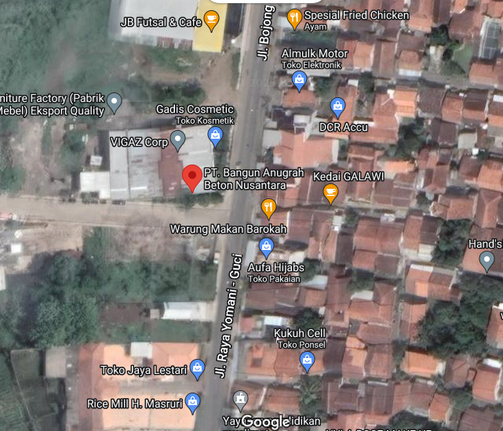

**Gambar 3.1 Lokasi Penelitian**

Sumber : Google Maps

* 1. **Variabel Penelitian**

1. Variabel bebas merupakan variabel yang mempengaruhi yang menjadi sebab perubahannya atau timbulnya variabel terikat (Minarsih, 2019). Variabel bebas dalam penelitian ini adalah presentase penggunaan limbah granit *unpolish* sebagai pengganti sebagian agregat kasar terhadap kuat tekan beton.
2. Variabel terikat merupakan variabel yang dipengaruhi atau menjadi akibat adanya variabel bebas (Minarsih, 2019). Variabel terikat dalam penelitian ini adalah kuat tekan beton dari sampel-sampel dalam penelitian.

**Tabel 3.2** Variabel Penelitian

|  |  |  |  |  |  |
| --- | --- | --- | --- | --- | --- |
| Pasir | Komposisi Limbah Granit *Unpolish* | Jumlah benda uji | | | Keterangan |
| 100 | 0% | 3 | 3 | 3 | Beton normal |
| 90 | 10% | 3 | 3 | 3 | Beton variasi 1 |
| 80 | 20% | 3 | 3 | 3 | Beton variasi 2 |
| 70 | 30% | 3 | 3 | 3 | Beton variasi 3 |
|  | Jumlah benda uji: 36 | | | |  |

Sumber: Dokumen Pribadi

1. **Instrumen Penelitian**

Instrumen-instrumen pada pelaksanaan penelitian ini sebagai berikut:

1. Alat

Peralatan yang digunakan dalam pelaksanaan penelitian yaitu:

Mesin Molen

Mesin Molen adalah Mesin yang digunakan untuk mengaduk bahan campuran beton.

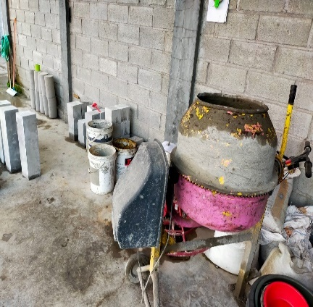

**Gambar 3.2 Mesin Molen**

Sumber : Pribadi

Mesin Kuat Tekan Beton (*Compression Testing Machine*)

Mesin Kuat Tekan Beton (*Compression Testing Machine*) berguna untuk pengujian kuat tekan pada beton.

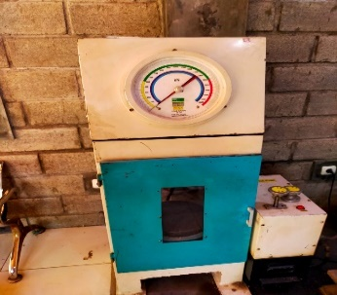

**Gambar 3.3 Mesin Kuat Tekan Beton**

Sumber : Dokumen Pribadi

Satu Set Saringan

Satu Set Saringan digunakan untuk pengujian agregat halus dari agregat kasar.

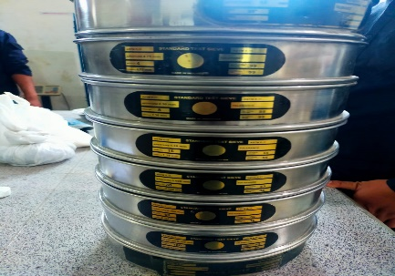  
**Gambar 3.4 Satu Set Saringan**

Sumber : Dokumen Pribadi

Timbangan

Timbangan adalah salah satu peralatan laboratorium umum yang digunakan untuk menimbang berait komposisi caimpurain beton.

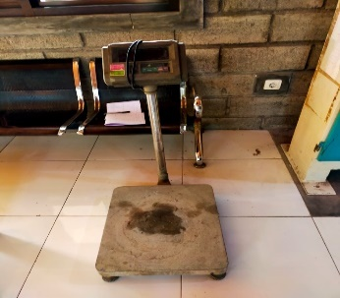

**Gambar 3.5 Timbangan**

Sumber : Dokumen Pribadi

Cetakan Beton Silinder

Cetakan beton silinder merupakan alat pencetak beton yang digunakan untuk pengujian kekuatan, komposisi, dan sebagainya sebelum membuat konstruksi beton sesungguhnya. Cetakan beton silinder dengan diameter 15 cm dan tinggi 30 cm.

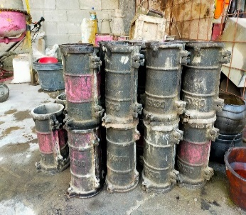

**Gambar 3.6 Cetakan Beton Silinder**

Sumber : Dokumen Pribadi

Satu Set Uji Slump

Adalah pengujian yang dilakukan untuk mengukur tingkat konsisten dari adonan beton yang baru dibuat sebelum digunakan.

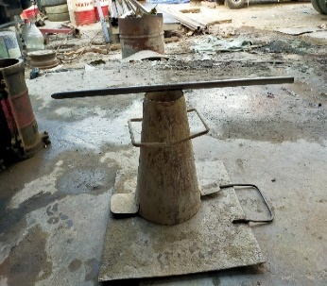

**Gambar 3.7 Satu Set Uji Slump**

Sumber : Dokumen Pribadi

Pan, Kompor Dan Wajan

Pan, kompor dan wajan adalah alat yang digunakan untuk memasak tanah agar menjadi kering dengan suhu termometer 110˚C.

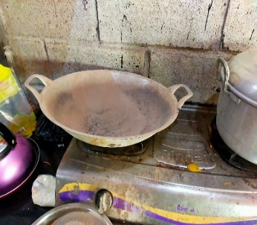

**Gambar 3.8 Pan, Kompor Dan Wajan**

Sumber : Dokumen Pribadi

Cungkir

Cungkir adalah alat pendorong dari bambu/ kayu gagang.

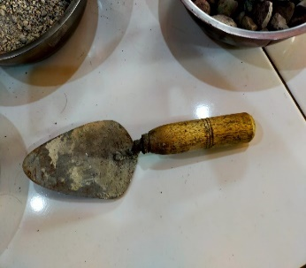

**Gambar 3.9 Cungkir**

Sumber : Dokumen Pribadi

Ember

Adalah wadah atau suatu tempat yang biasanya digunakan untuk wadah adukan.

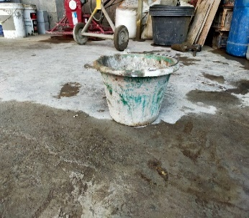

**Gambar 3.10 Ember**

Sumber : Dokumen Pribadi

Sekop

Sekop adalah alat yang digunakan untuk mengangkat pasir. Sekop berfungsi untuk mengaduk dan mencampurkan bahan bangunan secara manual atau menggunakan tangan.

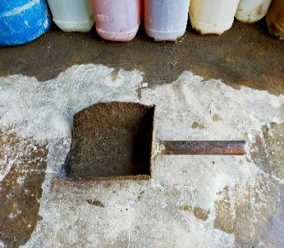

**Gambar 3.11 Sekop**

Sumber : Dokumen Pribadi

Picnometer

Picnometer adalah untuk pemeriksaan berat jenis *Saturated Surface Day* (SSD)

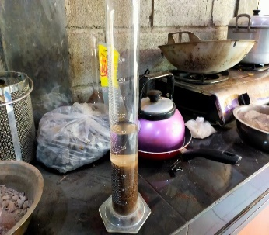

**Gambar 3.12 Picnometer**

Sumber : Dokumen Pribadi

Timbangan

Timbangan adalah alat yang dipakai melakukan pengukuran massa suatu benda. Perangkat pengukuran yang digunakan untuk mengukur berat atau massa suatu benda atau zat.

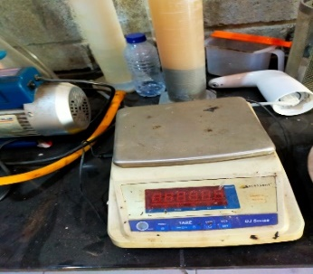

**Gambar 3.13 Timbangan**

Sumber : Dokumen Pribadi

Mesin *Los Angeles*

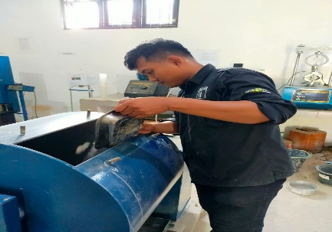

**Gambar 3.14 Mesin *Los Angeles***

Sumber : Dokumen Pribadi

Mesin *Los Angeles* yang dilengkapi dengan 11 buah bola baja. Alat ini digunakan untuk menguji ketahanan aus (abrasi) agregat kasar.

Oven

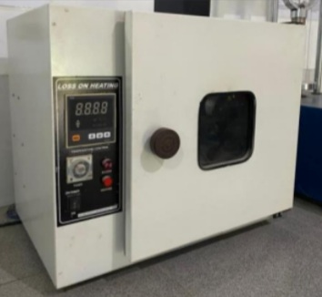

**Gambar 3.15 Oven**

Sumber : Dokumen Pribadi

Oven adalah digunakan untuk mengeringkan bahan material agregat kasar maupun agregat halus seperti : (pasir dan kerikil).

Palu

Palu adalah alat yang digunakan untuk memecahkan limbah granit *unpolish* agar menjadikan sebagai agregat kasar1/2 dan agregat kasar 2/3. Sedangkan palu karet digunakan untuk memukul bagian cetakan silinder secara melingkar searah jarum jam agar adukan pada cetakan menjadi merata dan mengeluarkan gelembung udara yang terdapat pada adukan.

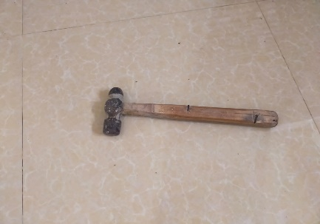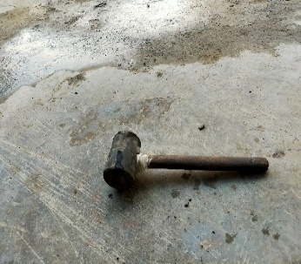

**Gambar 3.16 Palu**

Sumber : Dokumen Pribadi

1. Bahan

Bahan-bahan yang digunakan untuk penelitian meliputi sebagai berikut:

1. Agregat Kasar

Agregat kasar 1-2 dan Agregat kasar 2-3 dari PT. Bangun Anugrah Beton Nusantara (AB)

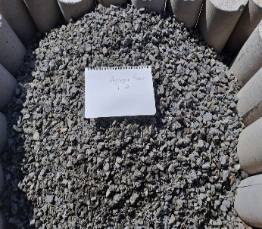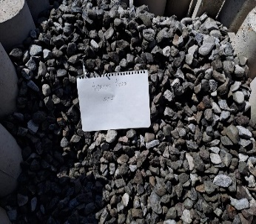

**Gambar 3.17 Agregat kasar**

Sumber : Dokumen Pribadi

1. Granit *Unpolish* (Sebagai Pengganti Agregat Kasar)

Granit *Unpolish* adalah bahan yang digunakan untuk penambahan sebagai pengganti sebagian agregat kasar terhadap kuat tekan beton. Agregat kasar 1-2 dan Agregat kasar 2-3 dari RSUD Brebes.

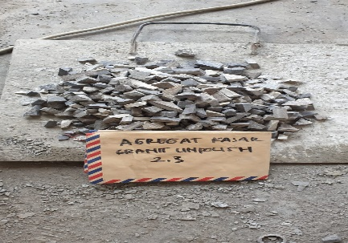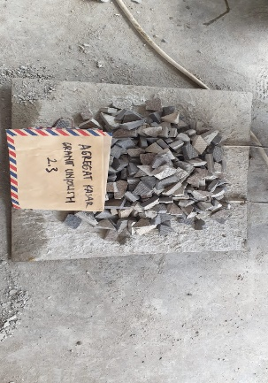

**Gambar 3.18 Agregat Kasar**

Sumber : Dokumen Pribadi

1. Pasir (*Sand*)

Agregat halus (pasir cimalaka) yang merupakan pasir alam yang bersumber dari sumedang yang lolos no.2,4 mm.

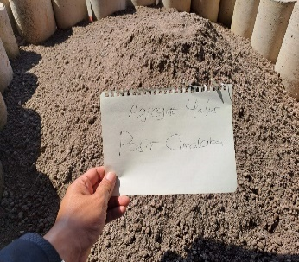

**Gambar 3.19 Pasir (*Sand*)**

Sumber : Dokumen Pribadi

1. Semen Portland

Adalah jenis semen yang digunakan secara umum sebagai bahan dasar beton, mortar, plester dan adukan. jenis semen yang digunakan secara umum sebagai bahan dasar beton, mortar, plester dan adukan.

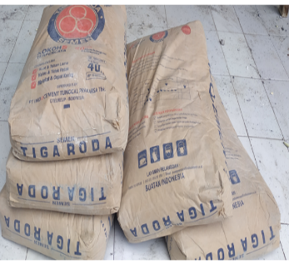

**Gambar 3. 20 Semen Portland**

Sumber : Dokumen Pribadi

1. Air (*Water*)

Air adalah bahan dasar pembuatan beton yang penting. Air bersih bersumber dari PT. Bangun Anugrah Beton Nusantara.

1. Tahap dan Prosedur Penelitian

Dalam penelitian ini penulis menggunakan beberapa tahap penelitian supaya bisa mendapatkan hasil yang maksimal. Beberapa tahap yang dilakukan yaitu sebagai berikut:

1. Penyediaan alat dan bahan

Pada tahap pertama menyediakan bahan dan alat yang digunakan untuk penelitian harus di siapkan dengan baik agar dalam penelitian sistematika jelas.

1. Pengujian Sifat fisik dan Mekanis Bahan

Pada tahan kedua adalah tahap uji bahan yang dilakukan pada agregat halus dan agregat kasar. Tahapan ini dimaksudkan untuk mengetahui dari karakteristik pada bahan-bahan yang digunakan dalam penelitian dan tahap uji bahan yang berguna untuk acuan membuat *mix design.*

1. Pemeriksaan kadar lumpur

Yaitu pemeriksaan dengan cara pengujian sederhana untuk melihat kadar lumpur pasir.

1. Masukan pasir sebanyak 230 ml kedalam gelas ukur
2. Lalu masukan air lagi sebanyak 70 ml kedalam gelas ukur
3. Diamkan selama 1 jam untuk melihat hasilnya
4. Cara menentukan pasir yang kualitas baik yaitu: warna air naik kebersihkan permukaan tidak berwarna coklat lumpur, pasir yang baik diantara beberapa sample tersebut warna airnya paling bening.
5. Pemeriksaan gradasi
6. Bersihkan agregat yang akan diuji kemudian keringkan dalam oven dengan suhu 110 +/-°C sampai beratnya tetap.
7. Kemudian susun saringan dimulai dari saringan paling besar, lalu curahkan benda uji pada perangkat saringan dan digunjangkan dengan mesin selama 15 menit.
8. Setelah di guncangkan masing-masing saringan ditimbang kembali (W2) dan akan diperoleh berat benda uji yang tertahan pada masing-masing saringan.
9. Pemeriksaan kadar air

Tujuan dari pengujian ini adalah untuk mendapatkan kadar air yang ada dikandungan agregat, membandingkan kadar air dan penyerapan air pada agregat, serta menghitung kelebihan dan kekurangan air untuk mencapai SSD adalah sebagai berikut :

1. Timbang berat talam kosong lalu catat, benda uji dimasukkan kedalam talam lalu ditimbang dan dicatat. Lalu hitung berat benda uji.
2. Benda uji dikeringkan bersamaan dengan talam didalam oven suhu 100 ± $5℃$ sampai berat tetap.
3. Timbang dan dicatat benda uji dan talamnya.
4. Lalu hitung berat benda uji kering.
5. Pemeriksaan abrasi agregat/Keausan
6. Siapkan alat dan bahan yang akan digunakan dalam pengujian keausan agregat dengan mesin *los angeles.*
7. Ambil agregat kasar sebanyak 5000 gr yaitu yang lolos saringan 12,5 mm dan tertahan saringan 9,5 mm.
8. Lalu cuci agregat hingga bersih dan oven selama 24 jam. Setelah di oven dinginkan agar suhunya sama dengan ruangan.
9. Masukkan benda uji kedalam mesin *los engeles* dan 6 buah buah bola baja.
10. Nyalakan mesin engan kecepatan putaran 30-33 rpm. Yaitu 500 putaran selama 15 menit.
11. Keuarkan agregat dari mesin *los engeles* dan saring dengan saringan no.12.
12. Pembuatan benda uji

Pada tahap ketiga adalah pembuatan benda uji. Pembuatan benda uji diawali dengan perencanaan campuran beton (*mix design*) dilakukan menggunakan *mix design* yang mengacu pada peraturan (SNI 7656:2012, 2012). Dengan mutu kuat tekan beton fc’21 atau setara dengan K250. Pembuatan bahan campuran beton (*mix design*) dimulai dari agregat kasar, agregat halus, semen, air, dan tambahan dari pasir silika.

Bahan-bahan tersebut kemudian dicampurkan kedalam mesin pengaduk beton kemudian lakukan uji slump sesuai SNI 1972-2008, setelah beton segar sudah sesuai dengan standar yang ditentukan, selanjutnya adalah pembuatan benda uji beton berupa silinder dengan diameter 15 cm dan tinggi 30 cm.

Pembuatan benda uji dilakukan dalam 1(satu) kali pengujian, dengan tahapan produksi sebagai berikut:

* + 1. Masukan agregat halus dan semen kedalam *mixer*/mesin molen sampai semen dan agregat halus tercampur dengan halus tercampur dengan baik sambil menambahkan air sedikit demi sedikit.
    2. Putar *mixer*/mesin molen ±2 menit dengan menambahkan semual kerikil (agregat halus) tapi perlahan lalu sedikit demi sedikit.
    3. Setelah semua tercampur rata tambahkan sedikit demi sedikit pasir silika hingga tercampur rata.
    4. Tambahkan sisa air ke *mixer*/mesin molen.
    5. Matikan *mixer*/mesin molen terlebih dahulu untuk memeriksa atau melihat apakah adukan beton yang menempel pada alat didalamnya jika ada yang menempel tusukan dengan, memasukan sedikit besi kedalam lubang agar adukan/adonan beton tercampur rata dengan lainnya.
    6. Nyalakan Kembali mesin *mixer*/mesin molen, lalu tambahkan sisa air hingga adonan tercampur rata.
    7. Jika campuran/beton tercampur dengan baik, matikan *mixer*/mesin molendan lakukan uji slump.
    8. Setelah hasil uji slump yang baik, campuran beton segar/mortar dimasukan kedalam cetakan silinder.
    9. Kemudian padakan dengan menggunakan besi.
    10. Tekan bagian dalam cetakan. Kemudian biarkan adukan/adonan beton dicetak menjadi lebih padat, lalu gunakan mesin *fibrator* pada bagian samping cetakan lalu ratakan dan haluskan bagian permukaanya.
    11. Diamkan adukan/adonan beton dalam cetakan ±24 jam. Setelah ±24 jam, bongkar cetakan dan keluarkan betonnya dan rendam beton selama 7, 21 hari dan 28 hari.

1. Pemeriksaan nilai slump

Untuk menguji slump beton terlebih dahulu kita persiapan alat-alat sebagai berikut:

1. Cetakan (kerucut abram) adalah cetakan yang terbuat dari bahan logam dengan ketebalan 1,15 mm yang tidak lengket dan bereaksi dengan pasta semen. Cetakan harus berbentuk terpancung dengan diameter dasar 200 mm, diameter 100 mm dan tinggi 300 mm.
2. Tongkat pemadat adalah tongkat pemadat harus merupakan batang baja yang lurus, penampang lingkaran dengan diameter 16 mm dan panjang sekitar 600 mm, pada ujung batang berbentuk setengah bola berdiameter 16 mm.
3. Cetak
4. Mistar pengukur (penggaris dari baja)
5. Tatakan untuk dasar cetakan

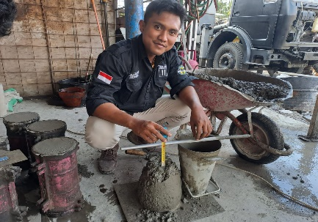

**Gambar 3.21 Pemeriksaan Nilai Slump**

Sumber : Dokumen Pribadi

1. Perawatan beton

Pada tahap ini adalah tahap perawatan benda uji yang mengacu pada SNI 2493-2011 tentang tata cara dan perawatan beton.

1. Pengujian kuat tekan beton umur 7 hari, 21 hari dan 28 hari

Pada tahap ini adalah tahap pengujian beton. Yang dengan uji kuat tekan beton pada umur 7, 21 dan 28 hari.

1. Analisa data

Pada tahap ini hasil pengujian yang diperoleh dari hasil pengujian kuat tekan beton untuk mengetahui hasil dari variabel yang diteliti.

1. Kesimpulan dan saran

Pada tahap ini dilakukan kesimpulan dan saran guna sebagai hasil akhir dari tujuan penelitian menggunakan pasir silika sebagai subtitusi sebagian agregat halus terhadap kuat tekan beton.

1. **Metode Pengumpulan Data**

Dalam perencanaan ini penelitian menggunakan beberapa metode dalam pengumpulan data antara lain :

* + - 1. Studi Literatur

Studi Literatur data perencanaan yang didapatkan yaitu dengan cara mengumpulkan beberapa data dari literatur, dokumen, jurnal, buku referensi atau buku- buku sumber yang berhubungan dengan objek kajian.

* + - 1. Metode Eksperimen

Metode penelitian eksperimen adalah penelitian yang digunakan dengan menciptakan fenomena pada kondisi terkendali. Metode yang penulis lakukan adalah dengan membuat benda uji di Laboratorium, kemudian penulis menguji kuat tekan benda uji silinder pada umur 7, 21 dain 28 hari. Pengujian yang dilakukan dalam penelitian ini meliputi pengujian bahan campuran granit *unpolish* dan pengujian kuat tekan beton.

1. **Metode Analisa Data**

Metode analisa data penelitian sebagai berikut:

1. Pengujian Agregat Halus
2. Pengujian Kadar Lumpur

$Kadar Lumpur= \frac{H1-H2}{H1} x 100\%$ (3.1)

Dengan :

H1 = Tinggi Pasir + Lumpur (cm)

H2 = Tinggi Pasir (cm)

1. Pengujian Kadar Air

$Kadar Air= \frac{W1-W2}{W1} x 100\%$ (3.2)

Dengan :

W1 = Berat Awal (gr)

W2 = Berat Kering Oven (gr)

1. Pengujian Gradasi

$FM= \frac{\sum{\% tertahan komulatif dari saringan}}{100}$ (3.3)

1. Pengujian Agregat Kasar
2. Pengujian Kadar Lumpur

$Kadar Lumpur= \frac{W1-W2}{W1} x 100\%$ (3.4)

Dengan :

W1 = Berat Agregat SSD (gr)

W2 = Berat Agregat Kering Oven (gr)

1. Pengujian Kadar Air

$Kadar Air= \frac{W1-W2}{W1} x 100\%$ (3.5)

Dengan :

W1 = Berat Awal (gr)

W2 = Berat Kering (gr)

1. Pengujian Gradasi

$FM= \frac{\sum{\% tertahan komulatif dari saringan}}{100}$ (3.6)

1. Pengujian Abrasi/Agregat Kasar

$Nilai Abrasi= \frac{W1-W2}{W1} x 100\%$ (3.7)

Dengan :

W1 = Jumlah Berat Uji Semula (gr)

W2 = Berat Benda Uji Tertahan No.12 Setelah Abrasi (gr)

1. Pengujian Kuat Tekan

$Kuat Tekan= \frac{PMax}{A}$ (3.8)

Dengan :

P = Beban Maksimum (kg)

A = Luas Benda Uji (cm)

$Kuat Tekan Rata-rata= \frac{\sum{Xi}}{n}$ (3.9)

Dengan :

$\sum{Xi}$ = Jumlah Total Kuat Tekan (kg)

A = Luas Benda Uji (cm)

1. **Diagram Alir Penelitian**

Studi Literatur

Pengumpulan data dan informasi teknis bahan

Persiapan alat dan bahan

Pengujian Sifat Fisik dan Mekanis Bahan

Agregat Kasar

1. Kadar Lunpur
2. Kadar Air
3. Gradasi Agregat Kasar
4. Uji Abrasi/Keausan

Granit *Unpolish*

1. Uji abrasi agregat kasar Ex Limbah Granit *Unpolish* dari RSUD Brebes

Agregat Halus

1. Kadar Lumpur
2. Kadar Air
3. Gradasi Agregat Halus

Memenuhi Syarat

SNI S-04-1989-F

Tidak

Ya

Perencanaan Campuran (*Mix Design)* Dengan Beton Normal, dan Bahan Variasi granit *Unpolish* 0%,10%,20%,30%

Uji *Slump*

10 ± 2 cm

Tidak

Ya

Pembuatan 36 benda uji silinder dengan mutu K-250

Perawatan benda uji 7,21 dan 28 hari

Pengujian kuat tekan menggunakan *Compression Testing Machine*

Analisis data

Kesimpulan

**Gambar 3.22 Diagram Alir Penelitian**